Отчет по лабораторной работе №7

Дисциплина: архитектура компьютера

Панина Жанна Валерьевна

Содержание

# 1 Цель работы

Изучение команд условного и безусловного переходов. Приобретение навыков написания программ с использованием переходов. Знакомство с назначением и структурой файла листинга.

# 2 Задание

1. Реализация переходов в NASM
2. Изучение структуры файлов листинга
3. Самостоятельное написание программ по материалам лабораторной работы

# 3 Теоретическое введение

Для реализации ветвлений в ассемблере используются так называемые команды передачи управления или команды перехода. Можно выделить 2 типа переходов: • условный переход – выполнение или не выполнение перехода в определенную точку программы в зависимости от проверки условия. • безусловный переход – выполнение передачи управления в определенную точку про- граммы без каких-либо условий.

# 4 Выполнение лабораторной работы

## 4.1 Реализация переходов в NASM

Создаю каталог для программ лабораторной работы №7, перехожу в него и создаю файл lab7-1.asm (рис. -fig. 1).

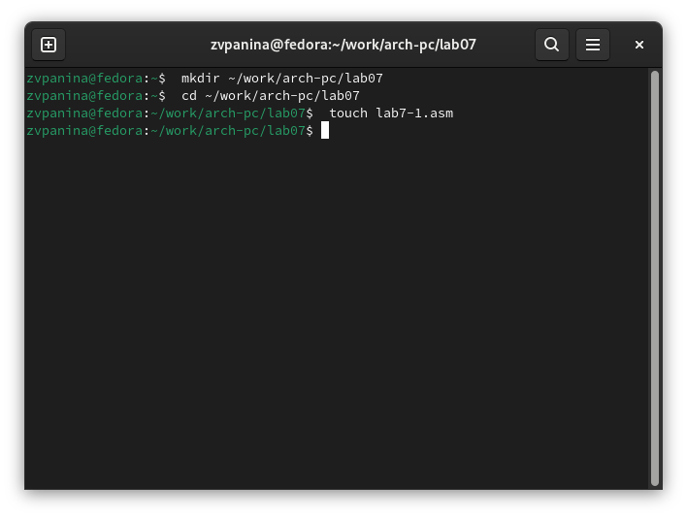

Рис. 1: Создание каталога и файла для программы

Копирую код из листинга в файл будущей программы. (рис. -fig. 2).

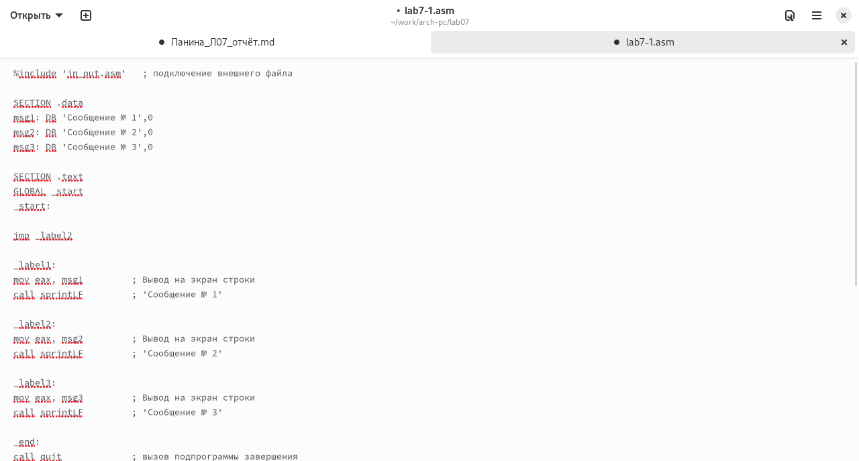

Рис. 2: Сохранение программы

Создаю исполняемый файл и запускаю его. Вижу, что использование инструкции jmp _label2 меняет порядок исполнения инструкций и позволяет выполнить инструкции начиная с метки _label2,пропустив вывод первого сообщения (рис. -fig. 3).

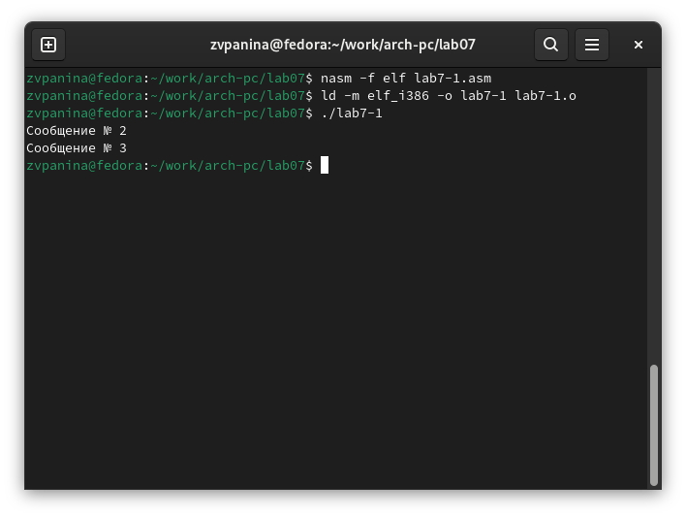

Рис. 3: Запуск исполняемого файла

Изменяю программу таким образом, чтобы поменялся порядок выполнения функций (рис. -fig. 4).

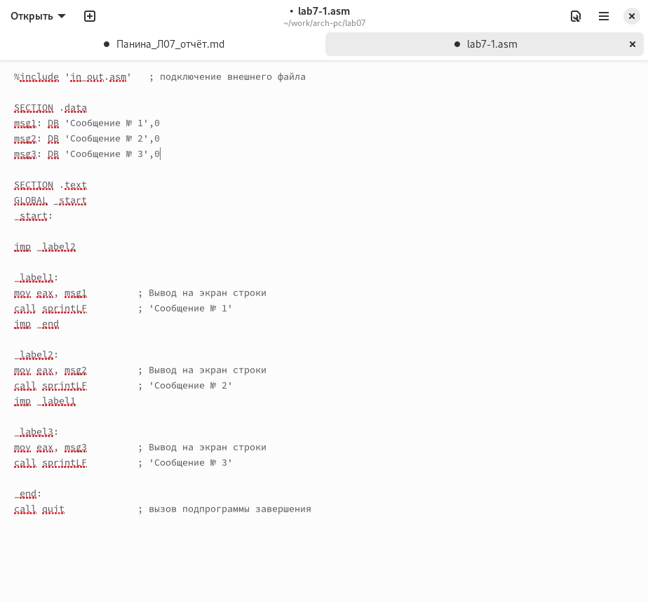

Рис. 4: Изменение программы

Запускаю программу и проверяю, что примененные изменения верны (рис. -fig. 5).

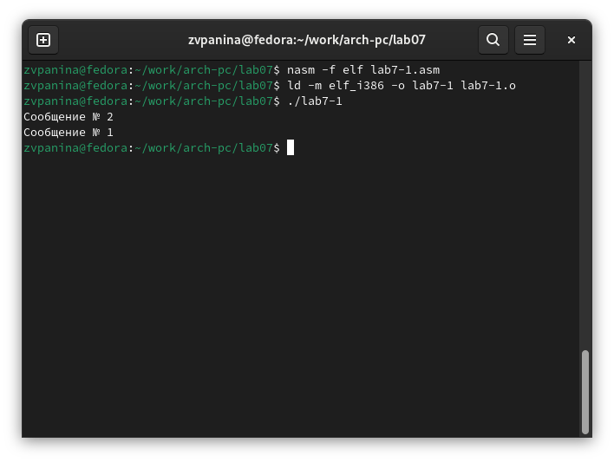

Рис. 5: Запуск изменённой программы

Теперь изменяю текст программы так, чтобы все три сообщения вывелись в обратном порядке (рис. -fig. 6).

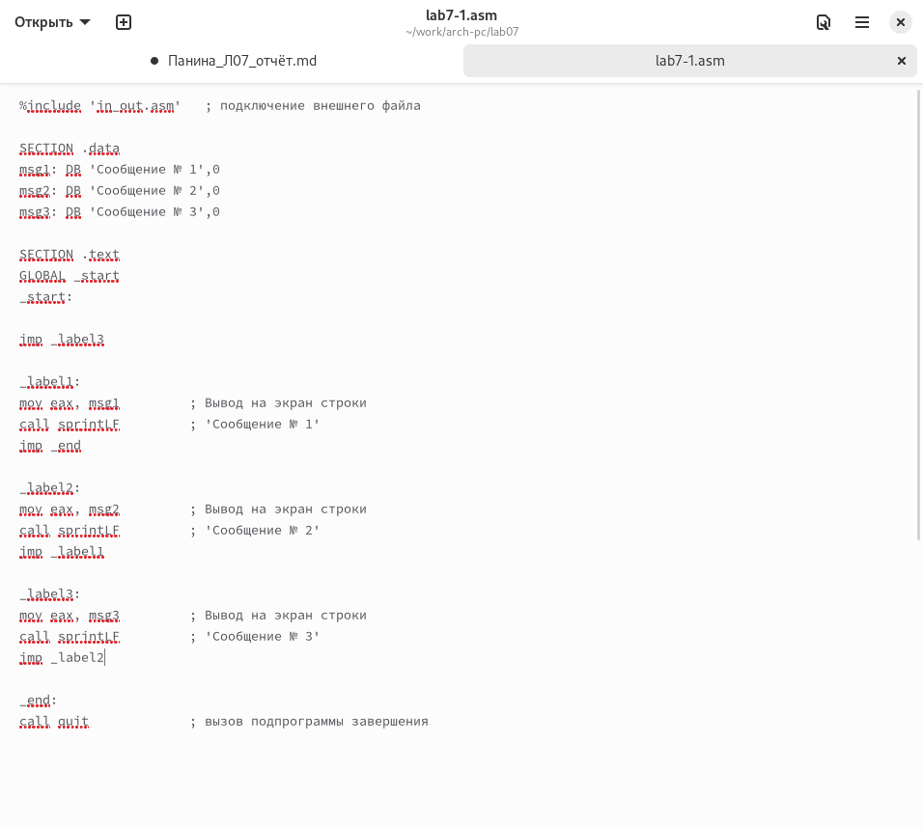

Рис. 6: Изменение программы

Работа выполнена корректно, программа в нужном мне порядке выводит сообщения (рис. -fig. 7).

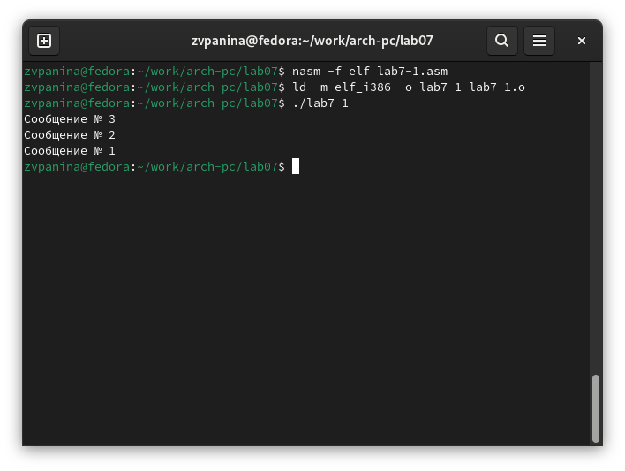

Рис. 7: Запуск изменённого файла

Создаю файл lab7-2.asm и вставляю в него код из листинга 7.3 (рис. -fig. 8).

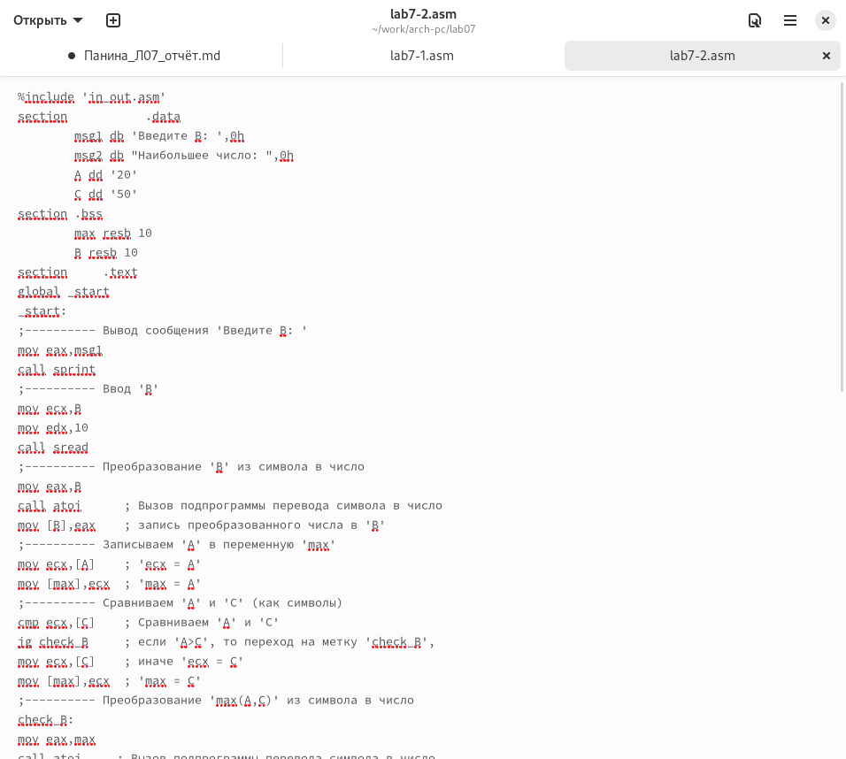

Рис. 8: Сохранение новой программы

Программа выводит значение переменной с наибольшим значением, проверяю работу программы с разными входными данными (рис. -fig. 9).

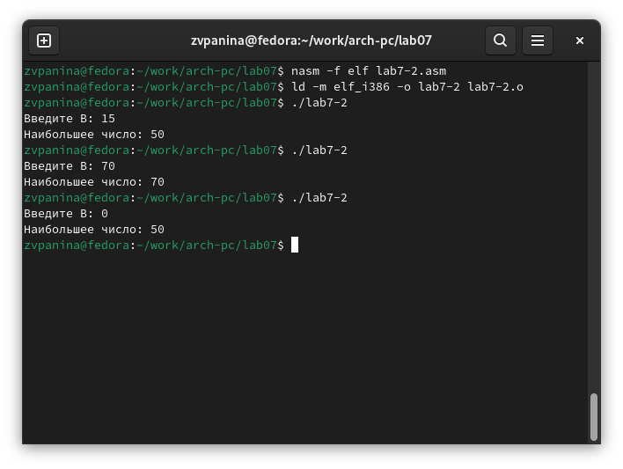

Рис. 9: Проверка программы из листинга

## 4.2 Изучение структуры файла листинга

Создаю файл листинга с помощью флага -l команды nasm и открываю его с помощью текстового редактора mousepad (рис. -fig. 10).

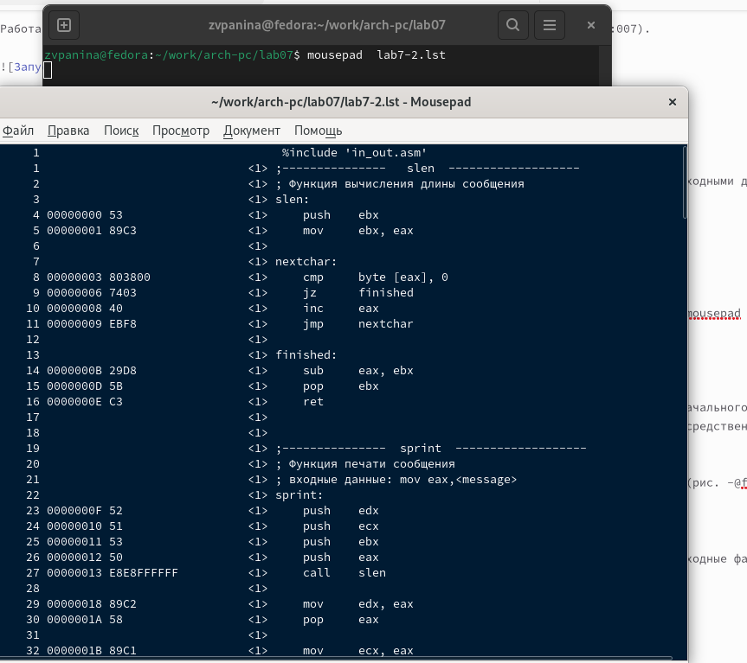

Рис. 10: Проверка файла листинга

Первое значение в файле листинга - номер строки, и он может вовсе не совпадать с номером строки изначального файла. Второе вхождение - адрес, смещение машинного кода относительно начала текущего сегмента, затем непосредственно идет сам машинный код, а заключает строку исходный текст прогарммы с комментариями.

Удаляю один операнд из случайной инструкции, чтобы проверить поведение файла листинга в дальнейшем (рис. -fig. 11).

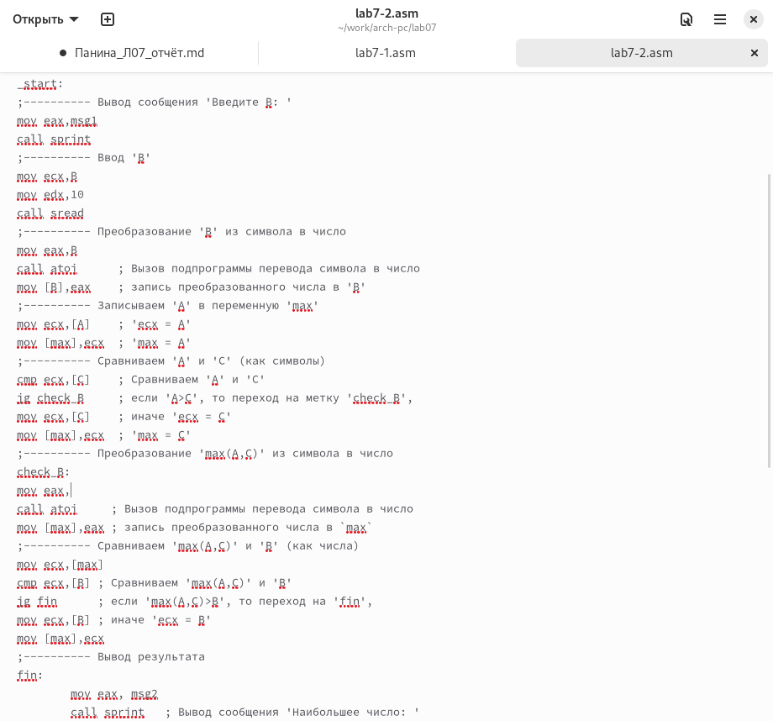

Рис. 11: Удаление операнда из программы

Выполняю трансляцию с получением файла листинга. В новом файле листинга показывает ошибку, которая возникла при попытке трансляции файла. Никакие выходные файлы при этом помимо файла листинга не создаются. (рис. -fig. 12).

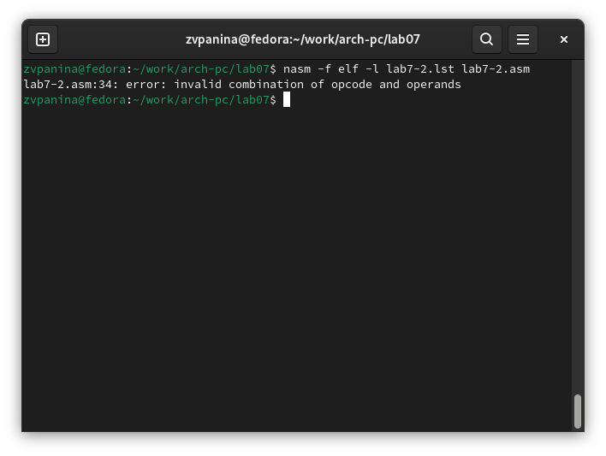

Рис. 12: Просмотр ошибки в файле листинга

## 4.3 Задания для самостоятельной работы

1. Буду использовать значения переменных из варианта 11, который выпал мне при выполнении прошлой лабораторной работы. Возвращаю операнд к функции в программе и изменяю ее так, чтобы она выводила переменную с наименьшим значением (рис. -fig. 13).

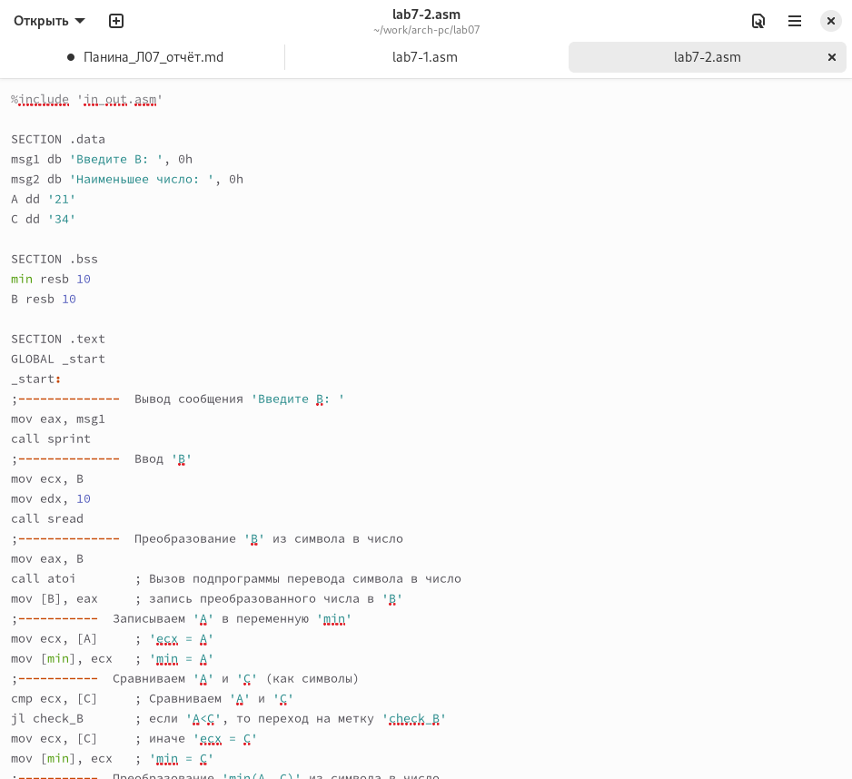

Рис. 13: Первая программа самостоятельной работы

Код первой программы:

%include 'in_out.asm'  
  
SECTION .data  
msg1 db 'Введите В: ', 0h  
msg2 db 'Наименьшее число: ', 0h  
A dd '21'  
C dd '34'  
  
SECTION .bss  
min resb 10  
B resb 10  
  
SECTION .text  
GLOBAL _start  
_start:  
;-------------- Вывод сообщения 'Введите B: '  
mov eax, msg1  
call sprint  
;-------------- Ввод 'B'  
mov ecx, B  
mov edx, 10  
call sread  
;-------------- Преобразование 'B' из символа в число  
mov eax, B  
call atoi ; Вызов подпрограммы перевода символа в число  
mov [B], eax ; запись преобразованного числа в 'B'  
;----------- Записываем 'A' в переменную 'min'  
mov ecx, [A] ; 'ecx = A'  
mov [min], ecx ; 'min = A'  
;----------- Сравниваем 'A' и 'C' (как символы)  
cmp ecx, [C] ; Сравниваем 'A' и 'C'  
jl check_B ; если 'A<C', то переход на метку 'check_B'  
mov ecx, [C] ; иначе 'ecx = C'  
mov [min], ecx ; 'min = C'  
;----------- Преобразование 'min(A, C)' из символа в число  
check_B:  
mov eax, min  
call atoi ; Вызов подпрограммы перевода символа в число   
mov [min], eax ; запись преобразованного числа в 'min'  
;----------- Сравниваем 'min(A,C)' и 'B' (как числа)  
mov ecx, [min]  
cmp ecx, [B] ; Сравниваем 'min(A,C)' и 'B'  
jl fin ; Если 'min(A,C)>B', то переход на 'fin',  
mov ecx, [B] ; иначе 'ecx = B'  
mov [min], ecx  
;---------- Вывод результата  
fin:  
mov eax, msg2  
call sprint ; Вывод сообщения 'Наибольшее число: '  
mov eax, [min]  
call iprintLF ; Вывод 'max(A,B,C)'  
call quit ; Выход

Проверяю корректность написания первой программы (рис. -fig. 14).

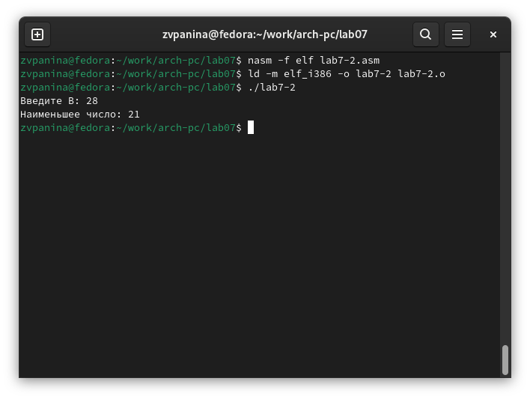

Рис. 14: Проверка работы первой программы

Пишу программу, которая будет вычислять значение заданной функции согласно моему варианту для введенных с клавиатуры переменных a и x (рис. -fig. 15).

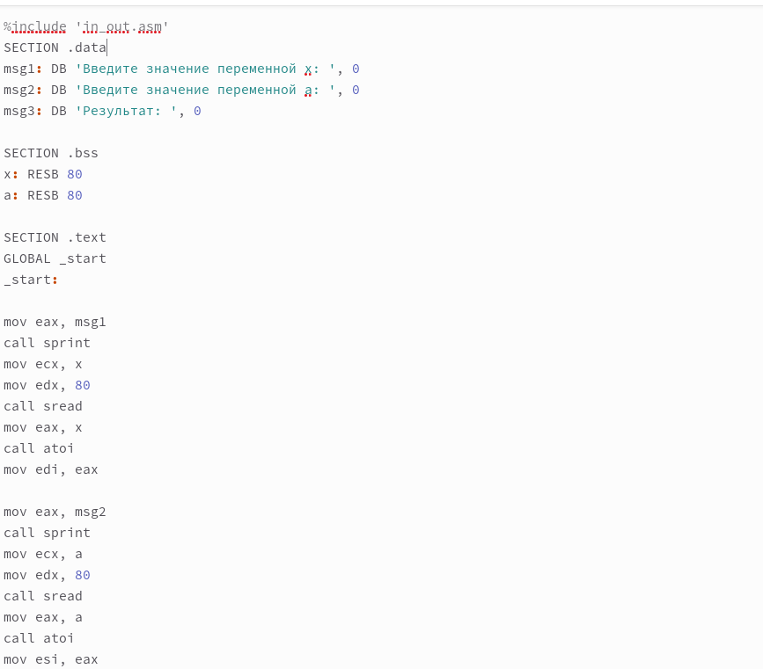

Рис. 15: Вторая программа самостоятельной работы

Код второй программы:

%include 'in_out.asm'  
SECTION .data  
msg1: DB 'Введите значение переменной x: ', 0  
msg2: DB 'Введите значение переменной a: ', 0  
msg3: DB 'Результат: ', 0  
  
SECTION .bss  
x: RESB 80  
a: RESB 80  
  
SECTION .text  
GLOBAL _start  
_start:  
  
mov eax, msg1  
call sprint  
mov ecx, x  
mov edx, 80  
call sread  
mov eax, x  
call atoi  
mov edi, eax  
  
mov eax, msg2  
call sprint  
mov ecx, a  
mov edx, 80  
call sread  
mov eax, a  
call atoi  
mov esi, eax  
  
cmp esi, 0  
jne add_values  
mov eax, esi  
mov ebx, 4  
mul ebx  
jmp print_result  
  
add_values:  
mov eax, esi  
mov ebx, 4  
mul ebx  
add eax, edi  
  
print_result:  
mov edi, eax  
mov eax, msg3  
call sprint  
mov eax, edi  
call iprintLF  
call quit

Транслирую и компоную файл, запускаю и проверяю работу программы для различных значений a и x (рис. -fig. 16).

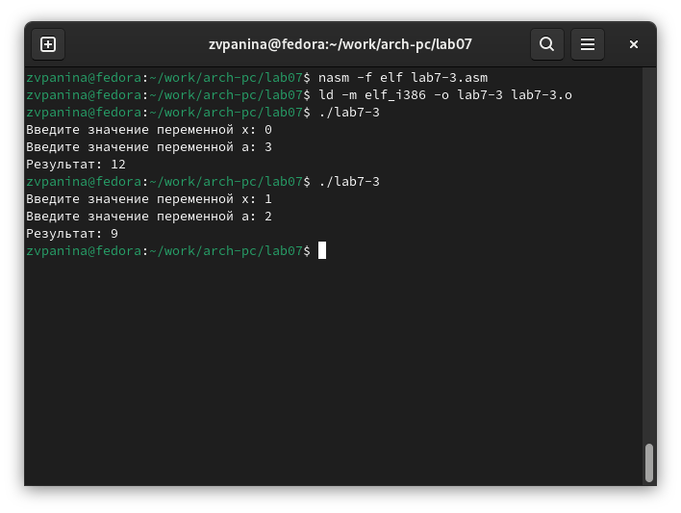

Рис. 16: Проверка работы второй программы

# 5 Выводы

При выполнении лабораторной работы я изучила команды условных и безусловных переходов, а также приобрела навыки написания программ с использованием переходов, познакомилась с назначением и структурой файлов листинга.

# Список литературы

1. [Курс на ТУИС](https://esystem.rudn.ru/course/view.php?id=112)
2. [Лабораторная работа №7](https://esystem.rudn.ru/pluginfile.php/2089087/mod_resource/content/0/%D0%9B%D0%B0%D0%B1%D0%BE%D1%80%D0%B0%D1%82%D0%BE%D1%80%D0%BD%D0%B0%D1%8F%20%D1%80%D0%B0%D0%B1%D0%BE%D1%82%D0%B0%20%E2%84%967.%20%D0%9A%D0%BE%D0%BC%D0%B0%D0%BD%D0%B4%D1%8B%20%D0%B1%D0%B5%D0%B7%D1%83%D1%81%D0%BB%D0%BE%D0%B2%D0%BD%D0%BE%D0%B3%D0%BE%20%D0%B8%20%D1%83%D1%81%D0%BB%D0%BE%D0%B2%D0%BD%D0%BE%D0%B3%D0%BE%20%D0%BF%D0%B5%D1%80%D0%B5%D1%85%D0%BE%D0%B4%D0%BE%D0%B2%20%D0%B2%20Nasm.%20%D0%9F%D1%80%D0%BE%D0%B3%D1%80%D0%B0%D0%BC%D0%BC%D0%B8%D1%80%D0%BE%D0%B2%D0%B0%D0%BD%D0%B8%D0%B5%20%D0%B2%D0%B5%D1%82%D0%B2%D0%BB%D0%B5%D0%BD%D0%B8%D0%B9.pdf)
3. [Программирование на языке ассемблера NASM Столяров А. В.](https://esystem.rudn.ru/pluginfile.php/2088953/mod_resource/content/2/%D0%A1%D1%82%D0%BE%D0%BB%D1%8F%D1%80%D0%BE%D0%B2%20%D0%90.%20%D0%92.%20-%20%D0%9F%D1%80%D0%BE%D0%B3%D1%80%D0%B0%D0%BC%D0%BC%D0%B8%D1%80%D0%BE%D0%B2%D0%B0%D0%BD%D0%B8%D0%B5%20%D0%BD%D0%B0%20%D1%8F%D0%B7%D1%8B%D0%BA%D0%B5%20%D0%B0%D1%81%D1%81%D0%B5%D0%BC%D0%B1%D0%BB%D0%B5%D1%80%D0%B0%20NASM%20%D0%B4%D0%BB%D1%8F%20%D0%9E%D0%A1%20Unix.pdf)